附件2

第六届新疆青少年创意编程与智能设计

大赛Python编程参赛办法

一、参赛对象

Python 创意编程比赛设初中组和高中组。全区初中、高中（含中等职业学校）在校学生均以个人名义报名参加。

二、参赛形式

每名参赛者限报1项作品，每项作品限1名指导教师，指导教师必须是在校教师。参赛选手可登录“第六届新疆青少年创意编程与智能设计大赛”网站报名参赛。

三、作品类型

1.科学探索类：数学对象可视化、现实过程模拟仿真、科学实验等各学科的趣味性展示与探究。

2.实用工具类：有实用价值、能解决学习生活中的实际问题、提高学习工作效率的程序应用工具。

3.数字艺术类：通过程序生成和展示视觉艺术，具备创意、美感和互动性。

4.互动游戏类：各种竞技类、探险类、角色扮演类、球类、棋牌类游戏等。

四、作品要求

1.作品原创

作品可借鉴已有程序作品，但必须体现创作者的思考和创新。如作品程序代码与已存在第三方作品相似度在90%以上，且未标明借鉴来源或未能证明原创性，一律取消评奖资格。

2.艺术展现

作品充分展现计算机图形与计算机艺术特色，创意巧妙独特，表现形式丰富。作品合理运用图形与色彩，创造愉悦审美感受。

3.交互体验

作品的绘制过程流畅，富有创意；交互设计简单明了，体验良好；内容主题清晰，易于理解。

4.程序技术

程序能够正常运行，运行过程稳定、流畅、高效，无明显错误；程序结构划分合理，代码编写规范，清晰易读；巧妙利用计算思维与算法，创造独特创意体验。

5.参赛作品的著作权归作者所有，使用权由作者与主办单位共享，主办单位有权出版、展示、宣传参赛作品。

五、作品申报

（一）申报清单

|  |  |  |  |
| --- | --- | --- | --- |
| 作品文件 | 讲述视频 | 承诺书 | 附件 |
| 标准版.py | Mp4格式，90秒左右, 100MB左右； | 手写签名后Jpg格式 | 作品效果图请在此处以zip格式上传 |

（二）作品文件格式

离线完成Python创意编程作品后，登陆大赛网站进行提交作品。运行环境主要包括：作品在Python3.9以上版本中运行，并与操作系统无关，不依赖网络在线资源。使用特殊模块需注明来源；要求作品为纯Python代码实现，采用标准鼠标键盘交互，不需要特殊硬件辅助。除Python标准发行版自带的内置模块（如Turtle、Tkinter等）之外，第三方模块仅限于：Numpy、Matplotlib、Jieba、Pillow、Pygame、Easygui。

（三）申报作品材料要求

1.作品效果图。即作品的关键画面截图，或作品运行效果的最终截图；效果图必须与程序实际运行结果一致。如作品生成有随机性效果，则文档中需充分说明随机设计的用意。

2.作品主题。包括作品的名称、创意设计说明、对主题的阐释、内涵等内容。目标描述不清晰或展示目的不明确的作品会扣除一定分数。

3.编程技巧说明。充分描述作品中所运用的编码技巧、程序算法或工程设计方法，可运用恰当的逻辑流程图配合解释。

4.参考与引用说明。如借鉴或参考已有第三方作品，应在说明文档中注明所借鉴参考的代码出处，并详细说明自己的创意或创新之处。如与原作相比未能展现创新点，则会被扣除一定分数。

5.拍摄作品阐述视频。内容包括创作思路、过程等，拍摄时长控制在90秒以内，格式为MP4。视频文件标题格式为“2024年新疆大赛+姓名+作品名”。具体上传步骤见大赛技术群。

（6）原创声明。在参赛网站下载“参赛选手承诺书.doc”，打印纸质版手写签名后拍照再上传。

六、申报步骤

1.参赛选手使用“Chrome或QQ浏览器”登录参赛网址，打开“第六届新疆青少年创意编程与智能设计大赛”网页，点击报名按钮。

2.已有用户名，无需重复注册。新用户注册成功后，请妥善保管账号及密码，账号密码丢失将无法参加比赛。

3.按照大赛报名流程，点击报名，按要求填写参赛选手相关信息。务必如实选择所在地区/市-县、真实姓名、手机号，学校要写全称，如：“乌鲁木齐市第三中学”，切记不要简写为“三中”等模糊字样。

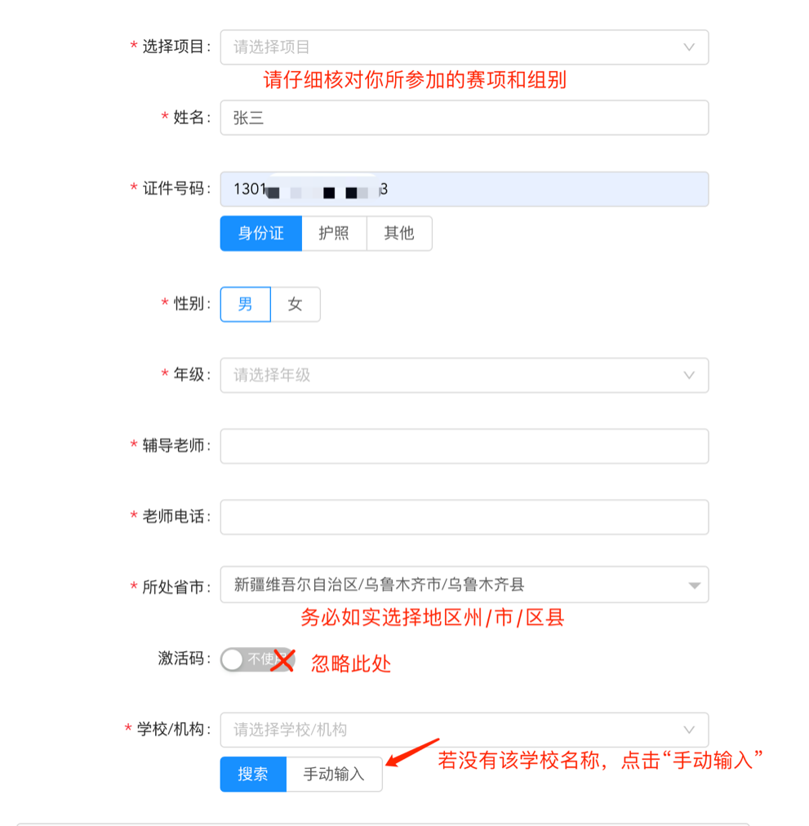

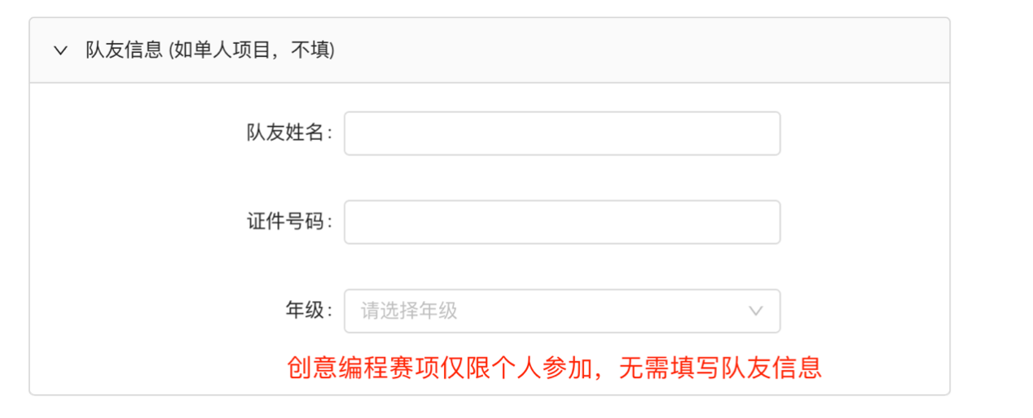

4.作品提交。在填报信息后，点右上角用户名，点击作品提交。

文本

